TRƯỜNG ĐẠI HỌC TRÀ VINH

**KHOA KỸ THUẬT VÀ CÔNG NGHỆ**

**----------🕮-----------**

**BÁO CÁO**

**THỰC TẬP TỐT NGHIỆP**

**(NĂM HỌC: 2021-2022)**

|  |  |
| --- | --- |
| *Cán bộ hướng dẫn tại nơi thực tập:*  Họ và tên: **Lê Phong Dũ**  *Giảng viên hướng dẫn:*  Họ và tên: **Nguyễn Nhứt Lam** | *Sinh viên báo cáo:*  Họ và tên: **Nguyễn Công Duy**  Mã số SV: **110118018**  Lớp: **DA18TTA** |

***Trà Vinh, tháng 3 năm 2022***

**LỜI CẢM ƠN**

Để hoàn thành khóa thực tập này trước hết tôi xin cảm ơn quý thầy (cô) đang công tác tại Trường Đại học Trà Vinh nói chung và quý thầy (cô) thuộc Khoa Kỹ thuật và Công nghệ nói riêng đã tạo điều kiện thuận lợi cho tôi trong suốt quá trình học tập, cũng như trong quá trình thực tập tốt nghiệp, về cơ sở vật chất lẫn tinh thần. Thầy (cô) đã tận tình dạy bảo, giúp đỡ về kiến thức chuyên môn lẫn kinh nghiệm để tôi từng bước hoàn thiện thực tập.

Đặc biệt, tôi gửi lời cảm ơn chân thành đến ThS. Phạm Minh Đương đã tận tình hướng dẫn, hỗ trợ, cung cấp kiến thức cần thiết cho tôi hoàn thành tốt khóa thực tập này.

Tôi xin chân thành cảm ơn ban lãnh đạo, các phòng ban của Trường THSP đã giúp đỡ tôi trong suốt quá trình thực tập tại trường.

Tuy nhiên, với vốn kinh nghiệm còn ít ỏi, không tránh khỏi thiếu xót. Kính mong Thầy (cô) đóng góp ý kiến nhiều hơn để tôi định hướng phát triển được hoàn chỉnh hơn.

**SINH VIÊN THỰC HIỆN**

***(Sinh viên ký và ghi rõ họ và tên)***

**PHIẾU ĐÁNH GIÁ BÁO CÁO KẾT QUẢ THỰC TẬP**

*(Dùng cho giảng viên chấm báo cáo thực tập)*

Họ tên sinh viên thực tập: Nguyễn Công Duy Mã số SV: 110118018

### Điểm của cán bộ hướng dẫn thực tập tại cơ quan (CBHDTT):…………………

Điểm chấm báo cáo thực tập thang điểm tối đa là 10 dựa vào phiếu chấm ở **mục B**

### Phiếu chấm điểm báo cáo thực tập tốt nghiệp:

|  |  |  |
| --- | --- | --- |
| **Nội dung đánh giá** | **Điểm tối đa** | **Điểm thực** |
| 1. Hình thức trình bày | **1.5** |  |
| 1.1 Đúng định dạng của Khoa (trang bìa, trang lời cảm ơn, trang đánh giá thực tập của Khoa, trang mục lục và các nội dung báo cáo). | 0.5 |  |
| 1.2 Sử dụng đúng phông chữ theo quy định (Times New Roman, size 13). | 0.5 |  |
| 1.3 Trình bày mạch lạc, súc tích, không có lỗi chính tả. | 0.5 |  |
| **2. Lịch làm việc** | **1.0** |  |
| 2.1 Có lịch làm việc đầy đủ cho các tuần. | 0.5 |  |
| 2.2 Hoàn thành tốt kế hoạch công tác ghi trong lịch làm việc (thông qua nhận xét của cán bộ hướng dẫn). | 0.5 |  |
| **3. Nội dung thực tập** | **7.5** |  |
| 3.1 Có được sự hiểu biết tốt về cơ quan nơi thực tâp | 1.0 |  |
| 3.2 Thể hiện tốt các nhiệm vụ, công việc được giao thông qua báo cáo | 1.0 |  |
| 3.3 Chất lượng bài báo cáo (số liệu, hình vẽ, hình chụp, biểu đồ, …) | 2.5 |  |
| 3.4 Thể hiện được kiến thức và kỹ năng học được sau quá trình thực tập | 2.0 |  |
| 3.5 Những đóng góp cho cơ quan nơi thực tập | 1.0 |  |
| **TỔNG CỘNG** | **10.0** |  |

### Điểm tổng hợp = (GVCB+CBHD)/2: …………

***Trà Vinh, ngày…...tháng …. năm 2022***

**GIẢNG VIÊN CHẤM BÁO CÁO**

*(ký, ghi rõ họ tên)*

**Nguyễn Nhứt Lam**

**Mục Lục**

*Trang*

Phần 1 GIỚI THIỆU CƠ QUAN THỰC TẬP 1

1.1 Thông tin về đơn vị thực tập 1

1.1.1 Giới thiệu cơ quan thực tập 1

1.1.2 Chức năng, nhiệm vụ của Trường THSP 4

1.1.3 Thông tin liên hệ 4

1.2 Cơ cấu tổ chức 5

1.2.1 Tổ chức, bộ máy 5

1.2.2 Nhiệm vụ 6

Phần 2 NỘI DUNG THỰC TẬP 11

2.1 Công việc được phân công và môi trường làm việc tại đơn vị thực tập 11

2.1.1 Công việc được phân công 11

2.1.2 Môi trường tại đơn vị thực tập 13

2.2 Xây dựng website quản lý tin tức đăng website 13

2.2.1 Phân tích và thiết kế hệ thống 13

2.2.2 Xây dựng website quản lý tin tức đăng website 15

Phần 3 KẾT LUẬN 24

3.1 Tự nhận xét, đánh giá 24

3.2 Kết luận, kiến nghị 24

**NHẬT KÝ THỰC TẬP TỐT NGHIỆP**

| **TT** | **NGÀY THÁNG** | **NỘI DUNG, CÔNG VIỆC THỰC HIỆN** | **GHI CHÚ** |
| --- | --- | --- | --- |
| Tuần 1 | Từ 07/03/2022  đến 13/03/2022 | * Ngày 07/03/2022:   Sáng:  +Gặp gỡ Phó hiệu trưởng trao đổi thông tin thực tập.  +Tìm hiểu cơ cấu tổ chức của Nhà trường  +Kiểm tra thử tín hiệu mạng của một số dãy phòng học  Chiều:  +Kiểm tra mạng ở dãy C1  +Quan sát cách đi dây mạng của một phòng học   * Ngày 08/03/2022:   Sáng:  +Hỗ trợ kéo dây mạng ở dãy phòng học tiểu học (tầng trệt)  Chiều:  +Hỗ trợ kéo dây mạng ở dãy phòng học tiểu học (tầng 2)  + Kiểm tra kết nối mạng ở lớp 8B, lớp 10 chuyên Toán  +Hỗ trợ giáo viên khắc phục một số lỗi nhỏ khi dạy học online   * Ngày 09/03/2022:   +Tiếp tục đi dây mạng, bấm dây mạng cho các phòng học còn lại.  +Cấu hình wifi   * Ngày 10/03/2022:   +Hỗ trợ giáo viên sửa lỗi (lớp 6C)  +Bấm dây mạng cho lớp 12B  +Kiểm tra thiết bị, bàn ghế trên phòng A4.505  +Cài Win 10 cho phòng A4.505   * Ngày 11/03/2022:   +Bấm dây mạng cho lớp 8C, 8D  +Cài win cho phòng máy dành cho cấp mầm non  +Kéo dây mạng cho dãy lớp học khối 9 |  |
| Tuần 2 | Từ 14/03/2022 đến 20/03/2022 | * Ngày 14/03/2022:   +Kiểm tra mạng lớp 9B, 9C  +Cài win máy (phòng Thực hành Vật Lý C1)  +Kiểm tra mạng lớp 2D  +Bấm dây mạng cho lớp 11B  +Cài win phòng A44.404   * Ngày 15/03/2022:   +Kiểm tra dây mạng dãy lớp 9  +Cài win, driver cho máy phòng Hóa Sinh   * Ngày 16/03/2022:   +Thực hiện công việc tại nhà: tìm hiểu đề tài, phân tích và thiết kế csdl cho đề tài   * Ngày 17/03/2022:   +Tìm hiểu chức năng đề tài  +Tham khảo giao diện web cho đề tài   * Ngày 18/03/2022:   +Chỉnh sửa lại csdl |  |
| Tuần 3 | Từ 21/03/2022 đến 27/03/2022 | * Ngày 21/03/2022:   Sáng:  +Bấm lại dây mạng cho Văn phòng.  +Kiểm tra thiết bị Giảng đường, cài đặt phần mềm K12 cho buổi Họp của trường.  Chiều:  +Tham khảo giao diện website cho đề tài  +Kiểm tra thiết bị ở phòng máy dãy C1   * Ngày 22/03/2022:   +Khắc phục sự cố âm thanh máy khi học online ở phòng A45.504.  +Khắc phục sự cố màn hình ở lớp 6C, 4E.  +Kiểm tra cấu hình của phòng máy C1.   * Ngày 23/03/2022:   +Khắc phục sự cố âm thanh máy khi học online ở phòng A45.504.  +Khắc phục sự cố màn hình ở lớp 6C, 4E.  +Kiểm tra cấu hình của phòng máy C1.   * Ngày 24/03/2022:   Sáng:  +Hỗ trợ sửa kết nối mạng ở lớp học 11A  +Kiểm tra màn hình TV lớp 7B  Chiều:  +Hỗ trợ kiểm tra đường dây mạng ở tòa nhà C1   * Ngày 25/03/2022:   +Chỉnh sửa giao diện admin  +Chuẩn bị phòng cho Cuộc thi nghiên cứu khoa học |  |
| Tuần 4 | Từ 28/03/2022 đến 03/04/2022 | * Ngày 28/03/2022:   +Sắp xếp dụng cụ học tập ở phòng dụng cụ học tập.   * Ngày 29/03/2022:   +Gõ biễu mẫu Excel.  +Hỗ trợ tổng hợp dụng cụ, thiết bị vào sổ sách.  +Sắp xếp các thiết bị trong phòng dụng cụ   * Ngày 30/03/2022:   +Sửa kết nối TV với laptop ở lớp 3A.  +Gõ biểu mẫu Excel.  +Phân quyền tài khoản người dùng cho để tài   * Ngày 31/03/2022:   + Thêm csdl mẫu.  + Sửa kết nối Google Meet cho lớp 11A   * Ngày 01/04/2022:   + Xây dựng chức năng Upload file tin tức cho website. |  |
| Tuần 5 | Từ 04/04/2022 đến 10/04/2022 | * Ngày 04/04/2022:   + Xây dưng website Tin tức   * Ngày 05/04/2022:   + Xây dưng website Tin tức   * Ngày 06/04/2022:   + Xây dựng chức năng đọc file tài liệu trên website Tin tức   * Ngày 07/04/2022:   + Dọn dẹp, sắp xếp thiết bị vi tính ở phòng máy tính tiểu học dãy A4  + Chuẩn bị dây mạng cho phòng.   * Ngày 08/04/2022:   + Xây dựng website Tin tức |  |
| Tuần 6 | Từ 11/03/2022 đến 15/04/2022 | * Ngày 11/04/2022:   + Nghỉ lễ Giỗ Tổ   * Ngày 12/04/2022:   + Xây dựng website Tin tức   * Ngày 13/04/2022:   Sáng:  +Format ổ đĩa D, cài đặt phần mềm (Pascal, Scratch, Rapid Typing) cho phòng máy số 5 chuẩn bị cho kỳ thi Tin học.  + Xây dựng website Tin tức.  Chiều:  + Format ổ đĩa D, cài đặt phần mềm (Pascal, Scratch, Rapid Typing) cho phòng máy số 1,2,3,4,6 chuẩn bị cho kỳ thi Tin học.  + Hỗ trợ kiểm kê tài sản ở giảng đường A5   * Ngày 14/04/2022:   Sáng:  + Xây dựng website Tin tức  Chiều:  + Kiểm tra đường dây mạng cho tầng 3 dãy A2   * Ngày 15/04/2022:   + Chạy thử nghiệm website Tin tức |  |

|  |  |
| --- | --- |
| **SINH VIÊN THỰC HIỆN** | **CÁN BỘ HƯỚNG DẪN** |
| **Nguyễn Công Duy** | **Lê Phong Dũ** |

**DANH MỤC HÌNH**

*Trang*

Hình 1.1 Trường THSP – Trường Đại học Trà Vinh 4

Hình 2.1 Bấm dây mạng ở các dãy lớp học phục vụ cho nhu cầu dạy trực tuyến của trường 11

Hình 2.2 Kiểm tra các thiết bị máy tính, tivi, dây mạng tại các lớp học 12

Hình 2.3 Cài đặt hệ điều hành cho các phòng máy tính 12

Hình 2.4 Cài đặt phần mềm học tập 13

Hình 2.5 Mô hình dữ liệu ERD 14

Hình 2.6 Giao diện trang chủ 17

Hình 2.7 Giao diện đăng nhập 17

Hình 2.8 Giao diện quản lý tài khoản của người quản trị 18

Hình 2.9 Form thêm mới tài khoản của người quản trị 18

Hình 2.10 Form cập nhật thông tin tài khoản của người quản trị 19

Hình 2.11 Form xem thông tin tài khoản của người quản trị 19

Hình 2.12 Giao diện quản lý tin tức của người quản trị 19

Hình 2.13 Form xem chi tiết tin tức của người quản trị 20

Hình 2.14 Form cập nhật nội dung tin tức của người quản trị 20

Hình 2.15 Giao diện thống kê của người quản trị 21

Hình 2.16 Giao diện quản lý đăng bài tin tức của người đăng tin tức 21

Hình 2.17 Form thêm bài tin tức mới của người đăng tin tức 22

Hình 2.18 Form xem chi tiết bài tin tức của người người đăng tin tức 22

Hình 2.19 Form cập nhật bài tin tức của người đăng tin tức 22

Hình 2.20 Giao diện quản lý tài khoản người đăng tin tức 23

Hình 2.21 Giao diện quản lý bài đăng tin tức của người duyệt bài tin tức 23

# GIỚI THIỆU CƠ QUAN THỰC TẬP

## Thông tin về đơn vị thực tập

### Giới thiệu cơ quan thực tập

Trường Thực hành Sư phạm được thành lập theo Quyết định số 1721/QĐ-UBND ngày 26 tháng 10 năm 2011 của Ủy ban Nhân dân tỉnh Trà Vinh với mô hình dạy học liên cấp: Mầm non, Tiểu học, Trung học Cơ sở, Trung học Phổ thông. Trường là một cơ sở giáo dục công lập thuộc hệ thống giáo dục quốc dân, được sự quản lý của Trường Đại học Trà Vinh về công tác tổ chức, nhân sự, cơ sở vật chất; được sự quản lý của Sở Giáo dục và Đào tạo Trà Vinh về việc thực hiện chương trình, kế hoạch phát triển giáo dục. Nhiệm vụ chính của Trường là:

1. Tổ chức nuôi dưỡng, chăm sóc, giáo dục trẻ mầm non và học sinh phổ thông theo mục tiêu, chương trình do Bộ Giáo dục và Đào tạo ban hành.

2. Phối hợp với các cơ sở đào tạo ngành sư phạm tổ chức hướng dẫn thực hành sư phạm, thực tập sư phạm và rèn luyện nghiệp vụ sư phạm thường xuyên của sinh viên sư phạm và sinh viên một số ngành khác.

3. Tổ chức thực hiện các hoạt động nghiên cứu, thực nghiệm khoa học giáo dục; triển khai ứng dụng các phương pháp dạy học, kiểm tra đánh giá và quản lý giáo dục tiên tiến vào thực tiễn hoạt động của nhà trường; đề xuất các giải pháp góp phần nâng cao chất lượng dạy học và giáo dục; cải tiến nội dung, phương pháp đào tạo của các cơ sở đào tạo.

Năm học 2012 - 2013, Trường có 32 viên chức và 231 HS, đến năm học 2021- 2022, Trường có 153 viên chức, người lao động (trong đó có 35 giáo viên có trình độ thạc sĩ trở lên) và 1 giáo viên người Philippines, năm 2021 với 57 lớp học từ Mầm non, Tiểu học, THCS đến THPT. Trường có đội ngũ quản lí, giáo viên năng động, sáng tạo, có nhiều kinh nghiệm trong công tác quản lí và giảng dạy. Ngoài những giáo viên cơ hữu, Trường còn mời các giáo viên, thực tập sinh đến từ các nước trong và ngoài khu vực cùng tham gia giảng dạy nhằm nâng cao chất lượng giáo dục và đào tạo, đổi mới phương pháp dạy học. Từ năm học 2017 – 2018, Trường đã được UBND tỉnh Trà Vinh, Sở Giáo dục và Đào tạo Trà Vinh cho phép tuyển sinh các lớp trung học phổ thông chuyên.

Trường tọa lạc tại một địa điểm có môi trường trong lành và cảnh quan thân thiện, phù hợp cho phát triển giáo dục, được xây dựng trên khuôn viên rộng rãi (28.700m2) với 05 khu nhà, trong đó có 01 khu phục vụ công tác hành chính, 04 khu còn lại dùng cho hoạt động dạy và học, 1 giảng đường (462m2) để tổ chức sự kiện, đáp ứng nhu cầu hội họp, giao lưu, giáo dục, rèn luyện. Tất cả các phòng học của Trường đều được trang bị cửa kính, bảng chống lóa chống bụi, hệ thống tivi box, hệ thống đèn chiếu sáng và bàn ghế đạt chuẩn. Trường có các phòng thí nghiệm, phòng dạy Tin học, tiếng Anh và thư viện phục vụ giáo viên và học sinh, 01 nhà thi đấu đa năng (1.000m2) sử dụng cho các sự kiện giáo dục, văn hóa, văn nghệ, thể dục thể thao của trường, 02 sân bóng đá cỏ nhân tạo (1.255 m2), sân bóng chuyền (300m2), hồ bơi, khu sân chơi, công viên dành riêng cho học sinh Mầm non, Tiểu học. Bếp ăn rộng rãi, vệ sinh, nguồn thực phẩm đảm bảo sạch sẽ, an toàn và cân đối về dinh dưỡng, 3 toà nhà kí túc xá của Trường với trên 800 giường ngủ đáp ứng nhu cầu bán trú và nội trú cho học sinh. Trường đang khởi công xây dựng khu nhà học dành cho các lớp THPT chuyên với diện tích sàn xây dựng 3141,16 m2, có tổng kinh phí hơn 28 tỷ đồng từ nguồn vốn ngân sách tỉnh. Dự kiến công trình sẽ được đưa vào sử dụng phục vụ công tác dạy và học trong năm học 2021 - 2022.

Từ khi thành lập đến nay, thầy và trò của Trường không ngừng phấn đấu “Dạy tốt, học tốt” để Trường phát triển và trở thành một trong những cơ sở đào tạo học sinh toàn diện của tỉnh nhà. Tất cả học sinh khối 12 của 7 khóa học đều đậu tốt nghiệp THPT 100%, tỉ lệ trúng tuyển vào các trường đại học, cao đẳng trên 90%. Trong các kỳ thi học sinh giỏi các cấp hàng năm, Trường cũng khẳng định được vị thế của mình trong hệ thống giáo dục tỉnh nhà. Năm học 2020 - 2021, học sinh của Trường đã tham gia các ký thi HSG cấp thành phố 119 giải (Khối 6, 7, 8, 9); ở cấp tỉnh có 25 học sinh lớp 9 và 30 học sinh lớp 10, 11 đạt giải. Tổng số giải quốc gia học sinh trường đạt trong các cuộc thi như IOE, ViOlympic, KHKT dành cho học sinh trung học,.... trong năm học vừa qua là 10 giải, gồm 01 giả Bạc, 02 giải Đồng, 07 giải Khuyến khích/ giải Tư, đạt 10 giải trong cuộc thi KHKT cấp tỉnh và giải nhất toàn đoàn. Năm học 2021 - 2022, nhà trường tiếp tục thực hiện chỉ đạo của ngành giáo dục, của địa phương về Đổi mới căn bản và toàn diện Giáo dục và đào tạo, xây dựng môi trường giáo dục lành mạnh, dân chủ, kĩ cương, thân thiện. Tập thể cán bộ, giáo viên, học sinh Trường Thực hành Sư phạm tiếp tục nỗ lực phấn đấu, tích cực, chủ động, sáng tạo, đổi mới trong dạy và học, triển khai có hiệu quả chương trình giáo dục phổ thông 2018 bắt đầu từ lớp một, nâng cao chất lượng đội ngũ cán bộ quản lí và giáo viên. Tăng cường giáo dục chính trị, tư tưởng, đạo đức lối sống cho học sinh, rèn luyện kỹ năng sống, qua đó nâng cao chất lượng giáo dục một cách toàn diện.

Một trong những thế mạnh của Trường là hoạt động giao lưu và hợp tác quốc tế. Trường là một trong những đơn vị đầu tiên trong tỉnh thực hiện chương trình tiếng Anh tăng cường có sự tham gia giảng dạy của các giáo viên đến từ các nước như Canada, Philippines, Australia, Hoa Kỳ... cho học sinh từ bậc Tiểu học trở lên trong nhiều năm. Hàng năm, học sinh của Trường có cơ hội tham gia Trại hè bóng đá do Trường Đại học Trà Vinh phối hợp với Tổ chức Tình Nguyện Viên Châu Á (VIA) thực hiện, tham gia Dự án Đại học Xanh (Green Campus) phối hợp với Đại học Công nghệ Swinburne (Australia).

Ngoài những nỗ lực trong các hoạt động chính khóa, Trường Thực hành Sư phạm còn tổ chức các hoạt động ngoài giờ lên lớp. Hiện nay Trường có mở các lớp năng khiếu cho học sinh đăng ký tham gia theo sở thích gồm: đàn organ, hội họa, bóng đá, cầu lông, aerobics, bơi lội... Trường thường xuyên giáo dục truyền thống cho học sinh bằng những hoạt động ngoại khoá như tham quan các di tích lịch sử, tổ chức các câu lạc bộ Tiếng Anh, Văn học, Toán, Hóa - Sinh, Lý - Tin - Công nghệ, Sử - Địa - Giáo dục công dân, Đờn ca tài tử,… Tổ chức cho học sinh trải nghiệm thực tế qua việc chăm sóc các vườn rau, tham gia thu hoạch nông sản với bà con nông dân, tham quan di tích lịch sử, danh lam thắng cảnh... Trường Thực hành Sư phạm luôn trung thành với phương châm giáo dục toàn diện: Ươm mầm và phát triển tài năng, vừa giúp học sinh củng cố tri thức, rèn luyện thể lực, vừa trau dồi vốn sống, hoàn thiện nhân cách. Các hoạt động giáo dục của nhà trường trước mắt là phục vụ mục tiêu tạo nguồn học sinh, sinh viên cho các trường đại học, cao đẳng; tự tin hội nhập quốc tế, có thể du học ngắn hạn hoặc dài hạn tại nhiều quốc gia trên thế giới. Đích đến lâu dài của Trường là đào tạo cho đất nước những công dân tiên tiến, vừa có tri thức và đạo đức, vừa năng động, sáng tạo, tự tin - xứng đáng là những người chủ của tương lai. Bên cạnh đó, mối quan hệ giữa nhà trường với cha mẹ học sinh luôn được xây dựng trên cơ sở thân thiện, cởi mở, vì sự tiến bộ của các em học sinh và sự phát triển của nhà trường.

Trường là hình mẫu lý tưởng cho sinh viên sư phạm kiến tập, thực tập, thực hành thường xuyên, là điều kiện cho sinh viên tôi luyện tay nghề, hình thành những phẩm chất nghề nghiệp cho sinh viên. Trong các năm qua, Trường Thực hành Sư phạm luôn hoàn thành xuất sắc nhiệm vụ được giao, góp phần quan trọng vào sự nghiệp giáo dục và đào tạo tỉnh nhà, khẳng định được uy tín, thương hiệu của mình, phấn đấu trở thành một trong những đơn vị đi đầu trong các hoạt động thi đua dạy học và giáo dục học sinh trên địa bàn tỉnh Trà Vinh.

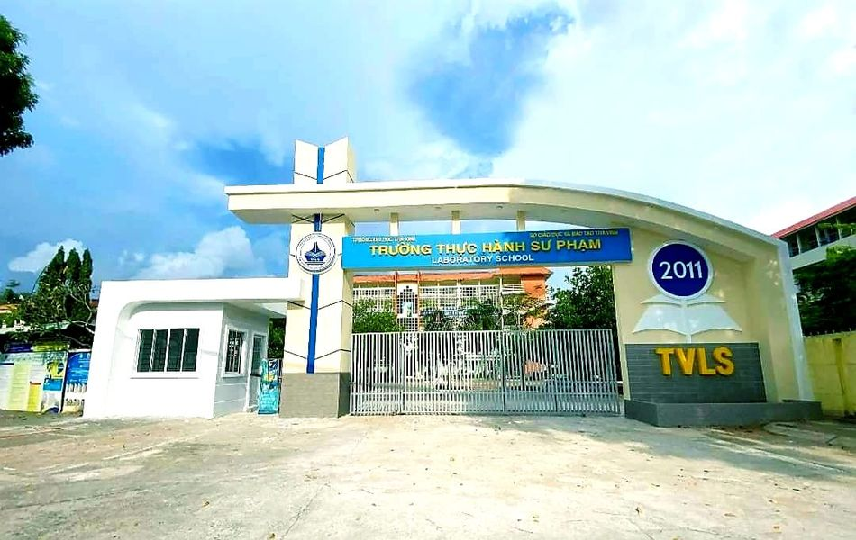

Hình 1.1 Trường THSP – Trường Đại học Trà Vinh

### Chức năng, nhiệm vụ của Trường THSP

1. Tổ chức nuôi dưỡng, chăm sóc, giáo dục trẻ mầm non và học sinh phổ thông theo mục tiêu, chương trình do Bộ Giáo dục và Đào tạo ban hành.

2. Phối hợp với các cơ sở đào tạo ngành sư phạm tổ chức hướng dẫn thực hành sư phạm, thực tập sư phạm và rèn luyện nghiệp vụ sư phạm thường xuyên của sinh viên sư phạm và sinh viên một số ngành khác.

3. Tổ chức thực hiện các hoạt động nghiên cứu, thực nghiệm khoa học giáo dục; triển khai ứng dụng các phương pháp dạy học, kiểm tra đánh giá và quản lý giáo dục tiên tiến vào thực tiễn hoạt động của nhà trường; đề xuất các giải pháp góp phần nâng cao chất lượng dạy học và giáo dục; cải tiến nội dung, phương pháp đào tạo của các cơ sở đào tạo.

### Thông tin liên hệ

- Địa chỉ: Số 227, Đường Phạm Ngũ Lão, Khóm 4, Phường 1, TPTV, Trà Vinh

- Điện thoại: (+84) 294.3853223

- Email: nthong@tvu.edu.vn

## Cơ cấu tổ chức

### Tổ chức, bộ máy

**Cơ cấu tổ chức trường THSP**

Hội đồng trường

Ban giám hiệu

Đội TNTP Hồ Chí Minh

Đoàn thanh niên

Tổ tiểu học

Tổ văn phòng

Tổ Lý – Tin – Công nghệ

Tổ mầm non

Tổ tiểu học

Tổ Sử - Địa – GDCD – GD Quốc phòng

Tổ ngoại ngữ - ngữ văn

Tổ hóa – sinh – thể dục

Tổ toán

Tổ nghệ thuật – GDQP - GDTC

Ban tuyên tập website & Truyền thông

Ban quản trị - thiết bị

Đảng bộ bộ phận

Đảng ủy bộ phận Trường THSP

- Hiện Trường có 85 cán bộ thuộc 18 đơn vị:

+ Hội Đồng trường: 01 cán bộ (Chủ tịch Hội đồng tư vấn)

+ Ban Giám hiệu: 05 cán bộ (01 Hiệu trưởng, 01 Bí thứ Đảng bộ bộ phận, 03 Phó Hiệu trưởng)

+ Tổ Văn phòng: 01 cán bộ (Tổ trưởng)

+ Tổ Tiểu học: 03 cán bộ (01 Tổ trưởng, 02 Phó Tổ trưởng)

+ Tổ Mầm non: 02 cán bộ (01 Tổ trưởng, 01 Phó Tổ trưởng)

+ Đoàn Thanh niên: 02 cán bộ (01 Bí thư Đoàn trường, 01 Phó Bí thư)

+ Đội TNTP Hồ Chí Minh: 02 cán bộ (01 Tổng Phụ trách, 01 Phó Tổng Phụ trách)

+ Công Đoàn bộ phận: 01 cán bộ (Chủ tịch Công Đoàn)

+ Ban Quản trị - Thiết bị: 02 cán bộ (01 Phó Hiệu trưởng, 01 Phó Ban Quản trị - Thiết bị)

+ Ban Biên tập Website & Truyền thông: 03 cán bộ (01 Phó Hiệu trưởng kiêm Trưởng Ban Website & Truyền thông, 02 Phó Ban Biên tập Wensite & Truyền thông)

+ Tổ Toán: 06 cán bộ (01 Tổ trưởng, 01 Phó Tổ trưởng, 04 Giáo viên)

+ Tổ Lý - Tin - Công nghệ: 06 cán bộ (01 Tổ trưởng, 02 Phó Tổ trưởng, 03 Giáo viên)

+ Tổ Hóa - Sinh - Thể dục: 06 cán bộ (01 Tổ trưởng, 01 Phó Tổ trưởng, 04 Giáo viên)

+ Tổ Ngoại ngữ - Ngữ văn: 06 cán bộ (01 Tổ trưởng, 02 Phó Tổ trưởng, 03 Giáo viên)

+ Tổ Sử - Địa - GDCD - GD Quốc phòng: 06 cán bộ (01 Tổ trưởng, 01 Phó Tổ trưởng, 04 Giáo viên)

+ Đảng ủy bộ phận Trường THSP: 03 cán bộ (01 Bí thư Đảng ủy, 01 Phó Bí thư Đảng ủy, 01 Ủy viên BCH)

+ Tổ Nghệ thuật - GDQP - GDTC: 06 cán bộ (01 Phó Tổ trưởng, 05 Giáo viên)

+ Đảng bộ bộ phận: 01 cán bộ (Bí thư Đảng bộ bộ phận)

### Nhiệm vụ

* Nhiệm vụ của Hội đồng trường

- Quyết định về chiến lược, kế hoạch phát triển, kế hoạch hàng năm của trường đại học;

- Ban hành quy chế tổ chức và hoạt động, quy chế tài chính, quy chế dân chủ ở cơ sở của trường đại học phù hợp với quy định của Luật này và quy định khác của pháp luật có liên quan;

- Quyết định phương hướng tuyển sinh, mở ngành, đào tạo, liên kết đào tạo, hoạt động khoa học và công nghệ, hợp tác quốc tế; chính sách bảo đảm chất lượng giáo dục đại học, hợp tác giữa trường đại học với doanh nghiệp, đơn vị sử dụng lao động;

- Quyết định về cơ cấu tổ chức, cơ cấu lao động, thành lập, sáp nhập, chia, tách, giải thể các đơn vị của trường đại học; ban hành danh mục vị trí việc làm, tiêu chuẩn và điều kiện làm việc của từng vị trí; quy định về tuyển dụng, sử dụng, quản lý cán bộ, giảng viên, viên chức và người lao động phù hợp với quy định của pháp luật;

- Quyết định và trình cơ quan quản lý có thẩm quyền ra quyết định công nhận, bãi nhiệm, miễn nhiệm hiệu trưởng trường đại học; bổ nhiệm, bãi nhiệm, miễn nhiệm phó hiệu trưởng trường đại học trên cơ sở đề xuất của hiệu trưởng trường đại học; việc quyết định các chức danh quản lý khác do quy chế tổ chức và hoạt động của trường đại học quy định; tổ chức đánh giá hiệu quả hoạt động hàng năm của chủ tịch hội đồng trường, hiệu trưởng trường đại học; lấy phiếu tín nhiệm đối với chủ tịch hội đồng trường, hiệu trưởng trường đại học vào giữa nhiệm kỳ hoặc đột xuất theo quy chế tổ chức và hoạt động của trường đại học;

- Quyết định chính sách thu hút các nguồn vốn đầu tư phát triển trường đại học; chính sách học phí, hỗ trợ người học; phê duyệt kế hoạch tài chính; thông qua báo cáo tài chính hàng năm, báo cáo quyết toán kinh phí đối với các nguồn thu hợp pháp của trường đại học;

- Quyết định chủ trương đầu tư và sử dụng tài sản có giá trị lớn thuộc thẩm quyền của trường đại học theo quy chế tổ chức và hoạt động của trường đại học; quyết định chính sách tiền lương, thưởng, quyền lợi khác của chức danh lãnh đạo, quản lý trường đại học theo kết quả, hiệu quả công việc và vấn đề khác theo quy chế tổ chức và hoạt động của trường đại học;

- Giám sát việc thực hiện quyết định của hội đồng trường, việc tuân thủ pháp luật, thực hiện quy chế dân chủ trong hoạt động của trường đại học và trách nhiệm giải trình của hiệu trưởng trường đại học; giám sát việc quản lý, sử dụng tài chính, tài sản của trường đại học; báo cáo hàng năm trước hội nghị toàn thể của trường đại học về kết quả giám sát và kết quả hoạt động của hội đồng trường;

- Tuân thủ pháp luật; chịu trách nhiệm trước pháp luật, trước cơ quan quản lý có thẩm quyền và các bên liên quan về các quyết định của hội đồng trường; thực hiện công khai, minh bạch thông tin, chế độ báo cáo; chịu sự thanh tra, kiểm tra của cơ quan có thẩm quyền; thực hiện trách nhiệm giải trình trong phạm vi trách nhiệm, quyền hạn của hội đồng trường; chịu sự giám sát của xã hội, cá nhân và tổ chức trong trường đại học;

- Thực hiện trách nhiệm và quyền hạn khác được quy định trong quy chế tổ chức và hoạt động của trường đại học.

* Chức năng, nhiệm vụ của Ban Giám Hiệu

- Chức năng nhiệm vụ của Ban Giám hiệu nhà trường. *Quản lý chỉ đạo chung hoạt động của nhà trường, trực tiếp quản lý chỉ đạo các mặt công tác: - Chịu trách nhiệm tổ chức, quản lý các hoạt động và chất lượng nuôi dưỡng, chăm sóc, giáo dục trẻ em của nhà trường.

* Nhiệm vụ của Tổ Văn phòng

- Tổ Văn phòng là tổ có đặc thù riêng, có thể nói là hoàn toàn khác với các tổ chuyên môn khác. Nhiệm vụ của tổ là đảm trách các công việc hành chính của trường; tham mưu, giúp việc cho Ban Giám hiệu; phục vụ công tác dạy và học trong nhà trường. Tổ bao gồm nhiều bộ phận như: Bảo vệ, Giáo vụ, Kế toán, Thủ quỹ, Thư viện, Văn thư, Y tế…

* Nhiệm vụ của Tổ Tiểu học

- Tham gia xây dựng kế hoạch giáo dục của nhà trường.

- Căn cứ vào kế hoạch giáo dục của nhà trường, xây dựng và giải trình kế hoạch dạy học các môn học theo yêu cầu của chương trình giáo dục phổ thông cấp tiểu học của tổ theo tuần, tháng, học kỳ và năm học.

- Thực hiện kế hoạch hoạt động chuyên môn của trường, của tổ chủ động và linh hoạt.

- Đề xuất hiệu trưởng phân công giáo viên dạy và giáo viên chủ nhiệm lớp theo năm học.

- Tổ chức cho giáo viên thực hiện lựa chọn sách giáo khoa theo quy định của Bộ Giáo dục và Đào tạo và Ủy ban nhân dân cấp tỉnh. Đề xuất các xuất bản phẩm tham khảo để lựa chọn sử dụng trong nhà trường theo quy định.

- Tham gia đánh giá, xếp loại giáo viên theo quy định Chuẩn nghề nghiệp giáo viên phổ thông; tham gia đánh giá hiệu trưởng, phó hiệu trưởng theo Chuẩn hiệu trưởng.

* Nhiệm vụ của Tổ Mầm non

- Xây dựng kế hoạch hoạt động chung của tổ theo tuần, tháng, năm học nhằm thực hiện chương trình, kế hoạch nuôi dưỡng, chăm sóc, giáo dục trẻ và các hoạt động giáo dục khác;

- Thực hiện bồi dưỡng chuyên môn, nghiệp vụ, kiểm tra, đánh giá chất lượng, hiệu quả công tác nuôi dưỡng, chăm sóc, giáo dục trẻ và quản lý sử dụng tài liệu, đồ dùng, đồ chơi, thiết bị giáo dục của các thành viên trong tổ theo kế hoạch của nhà trường, nhà trẻ;

- Tham gia đánh giá, xếp loại giáo viên theo Chuẩn nghề nghiệp giáo viên mầm non;

- Đề xuất khen thưởng, kỷ luật giáo viên.

* **Nhiệm vụ của các tổ chuyên môn (Toán, Lý - Tin - Công nghệ, Hóa - Sinh - Thể dục, Ngoại ngữ - Ngữ văn, Sử - Địa - GDCD - GD Quốc phòng, Nghệ thuật - GDQP - GDTC)**

- Hiệu trưởng, Phó Hiệu trưởng, giáo viên, viên chức thư viện, viên chức thiết bị thí nghiệm được tổ chức thành tổ chuyên môn theo môn học hoặc nhóm môn học. Mỗi tổ chuyên môn có tổ trưởng, chịu sự quản lý chỉ đạo của Hiệu trưởng, do Hiệu trưởng biên chế, bổ nhiệm Tổ trưởng và giao nhiệm vụ vào đầu năm học, nhiệm kỳ 1 năm.

- Tổ trưởng chuyên môn có nhiệm vụ:

+ Xây dựng kế hoạch hoạt động chung của tổ, hướng dẫn xây dựng và quản lý kế hoạch cá nhân của tổ viên theo kế hoạch giáo dục.

+ Tổ chức bồi dưỡng chuyên môn và nghiệp vụ; tham gia đánh giá, xếp loại các thành viên của tổ theo quy định của Bộ Giáo dục và Đào tạo.

+ Đề xuất khen thưởng, kỷ luật đối với giáo viên.

+ Đề xuất phân công dạy thay, dạy thay khi trong tổ có người nghỉ.

+ Xây dựng kế hoạch, nội dung sinh hoạt chuyên môn theo hướng dẫn của Nhà trường, duy trì lịch sinh hoạt tổ định kỳ ít nhất hai tuần một lần.

+ Cùng với nhóm trưởng xây dựng chương trình, nội dung sinh hoạt nhóm chuyên môn.

- Nhóm trưởng chuyên môn chịu sự quản lý chỉ đạo trực tiếp của Hiệu trưởng, thay mặt tổ trưởng điều hành các công vịêc của tổ khi tổ trưởng vắng hoặc khi Hiệu trưởng trực tiếp phân công, cùng tổ trưởng chịu trách nhiệm về các công việc trước Hiệu trưởng về nhiệm vụ được giao.

- Mỗi tổ thành lập các nhóm chuyên môn tùy theo đặc trưng, nhiệm vụ chuyên môn của bộ môn, mỗi nhóm có một nhóm trưởng do Hiệu trưởng chỉ định, chịu trách nhiệm trước Hiệu trưởng về công việc được giao, có trách nhiệm chuẩn bị nội dung, chương trình và duy trì sinh hoạt nhóm chuyên môn định kỳ theo lịch công tác và hướng dẫn của Nhà trường.

- Mỗi thành viên trong tổ phải chấp hành nghiêm túc sự phân công của tổ trưởng và nhóm trưởng khi được lãnh đạo Nhà trường ủy quyền. Khi phân công giáo viên dạy thay, tổ trưởng phải thông báo trực tiếp tới người dạy thay, đồng thời ghi rõ vào Sổ Nghị quyết tổ và ghi trên bảng tin của Nhà trường.

# NỘI DUNG THỰC TẬP

## Công việc được phân công và môi trường làm việc tại đơn vị thực tập

### Công việc được phân công

- Bấm dây mạng ở các dãy lớp học phục vụ cho nhu cầu dạy trực tuyến của trường:

|  |  |
| --- | --- |
|  |  |

Hình 2.1 Bấm dây mạng ở các dãy lớp học phục vụ cho nhu cầu dạy trực tuyến của trường

- Kiểm tra phần mềm máy tính, màn hình tivi ở các phòng học:

|  |  |
| --- | --- |
|  |  |
|  |  |

Hình 2.2 Kiểm tra các thiết bị máy tính, tivi, dây mạng tại các lớp học

- Cài đặt hệ điều hành window ở các phòng máy, phòng thực hành:

|  |  |
| --- | --- |
|  |  |
|  |  |

Hình 2.3 Cài đặt hệ điều hành cho các phòng máy tính

- Cài đặt phần mềm học tập (Pascal, Scratch, Rapid Typing Tutor) ở các phòng máy tin học phục vụ cho nhu cầu thi tin học và dạy học cho các cấp học:

|  |  |
| --- | --- |
|  |  |

Hình 2.4 Cài đặt phần mềm học tập

### Môi trường tại đơn vị thực tập

**-** Phòng làm việc thoải mái, thoáng mát. Các thiết bị như quạt, đèn, thiết bị mạng, wifi được bố trí rất thuận tiện trong suốt quá trình thực tập.

- Các cán bộ, giáo viên tại đơn vị thực tập thân thiện, nhiệt tình giúp đỡ, hướng dẫn.

## Xây dựng website quản lý tin tức đăng website

### Phân tích và thiết kế hệ thống

**a. Mô tả bài toán**

Hàng tuần, các tác giả gửi bài viết tin tức để đăng trên website của nhà trường, mỗi bài tin tức có thể có nhiều hơn 1 tác giả viết, mỗi tác giả có thể gửi nhiều bài khác nhau, mỗi tác giả bài viết sẽ được hưởng 1số tiền. Khi nhận bài gửi của tác giả, trưởng ban website sẽ duyệt bài (điều chỉnh tiêu đề, nội dung bài đăng,…) sau đó chuyển sáng cán bộ kỹ thuật để đăng. cán bộ kỹ thuật sẽ nhận bài đã sửa và đăng lên website của trường. tất cả các bài tin tức sẽ có 3 trạng thái: mới gửi (tác giả bài viết gửi lên hệ thống), đã sửa (trưởng ban website điều chỉnh nội dung xong), đã đăng (cán bộ kỹ thuật đã đăng lên website). Bên cạnh đó hàng tuần, Ban biên tập website còn nhận các bài dưới dạng file audio để phát trong giờ ra chơi. Cuối mỗi tháng, cán bộ kỹ thuật sẽ xuất ra các bản in tổng hợp bài viết hay tên các tiêu đề file audio để in danh sách các bài để thanh toán tiền cho các tác giả (theo mẫu).

**b. Yêu cầu chức năng**

- Cho phép các tác giả gửi bài lên hệ thống/ tiêu đề audio (kèm file).

- Trưởng ban website có thể sửa nội dung bài đăng.

- Tổng hợp danh sách bài viết theo tháng, quí, năm (theo mẫu).

- Quản lý thông tin User (3 quyền , 3 trạng thái).

**c. Yêu cầu phi chức năng:**

- Website truy cập nhanh.

- Tương thích: tương thích với hầu hết các trình duyệt.

- Tính chính xác : Độ tính toán chính xác cao, thống kê đưa ra số liệu chuẩn xác.

- Tính khả dụng : Giao diện trực quan dễ sử dụng.

**d. Mô hình ERD:**



Hình 2.5 Mô hình dữ liệu ERD

### Xây dựng website quản lý tin tức đăng website

**a. Giới thiệu về ngôn ngữ PHP**

- PHP có tên gọi đầy đủ Personal Home Page hay Hypertext Preprocessor là ngôn ngữ kịch bản trên Server (Server Side Script), thực thi trên Webserver và kết quả được trả về trình duyệt Web theo yêu cầu của người dùng gửi về cho máy chủ.

- PHP là ngôn ngữ lập trình web động mã nguồn mở và có phần mở rộng là *.php.

- PHP có cú pháp tương đồng với một số ngôn ngữ lập trình như C, Java.

**b. Ưu, nhược điểm của PHP**

* **Ưu điểm:**

- Là ngôn ngữ có mã nguồn mở nên hoàn toàn miễn phí.

- Có cấu trúc, cú pháp gần giống với ngôn ngữ C nên rất dễ học, dễ nhớ.

- Được hỗ trợ tốt trên các WebServer phổ biến hiện nay: Apache, Netscape,..

- Kết hợp được với các hệ quản trị cơ sở dữ liệu như:MySQL, Oracle, SQLite,…

- Chạy được trên nhiều nền tảng khác nhau.

* **Nhược điểm:**

- Ngôn ngữ PHP chỉ có thể dùng để phục vụ cho việc phát triển website. PHP không thể sử dụng để lập trình tạo ra ứng dụn hay phần mềm máy tính.

**c. Hệ quản trị cơ sở dữ liệu MySQL**

- MySQL là hệ quản trị cơ sở dữ liệu mã nguồn mở phổ biến nhất thế giới và được các nhà phát triển rất ưa chuộng trong quá trình phát triển ứng dụng. Hệ quản trị cơ sở dữ liệu MySQL được hiểu như là chương trình dùng để quản lý hệ thống cơ sở dữ liệu. Trong đó, cơ sở dữ liệu là một hệ thống lưu trữ thông tin được sắp xếp rõ ràng, phân lớp ngăn nắp. MySQL giúp truy cập dữ liệu một cách thuận lợi và nhanh chóng nhất.

- MySQL hỗ trợ đa dạng các ngôn ngữ lập trình.

- MySQL là cơ sở dữ liệu tốc độ cao, ổn định hoạt động trên nhiều hệ điều hành, cung cấp một hệ thống lớn các hàm tiện ích rất mạnh phục vục các mục đích khác nhau dành cho nhà phát triển web.

- Hệ quản trị cơ sở dữ liệu MySQL là hệ quản trị có mã nguồn mở và hoàn toàn miễn phí.

- MySQL có nhiều những phiên bản hỗ trợ cho các hệ điều hành khác nhau. MySQL được sử dụng cho việc bỗ trợ PHP, Perl và nhiều ngôn ngữ khác. Là nơi lưu trữ những thông tin trên các trang web viết bằng framework PHP hay Perl…

**Đặc điểm:**

**-** Hệ quản trị cơ sở dữ liệu MySQL chính là một trong những phần mềm quản trị CSDL dạng server based, hệ quản trị gần giống với SQL server of Microsoft.

- MySQL là phần mềm quản lý dữ liệu thông qua CSDL, mỗi một CSDL đều có bảng quan hệ chứa dữ liệu riêng biệt.

- MySQL có cơ chế quản lý sử dụng riêng giúp cho mỗi người sử dụng đều có thể quản lý cùng lúc một hay nhiều CSDL khác nhau. Người dùng đều có 1 username và password để truy nhập và truy xuất đến CSDL. Khi truy vấn đến CSDL của MySQL, người dùng phải cung cấp tài khoản và mật khẩu để sử dụng cơ sở dữ liệu đó.

- MySQL tương thích tốt với PHP, giúp hệ thống hoạt động mạnh mẽ. Người dùng có thể viết hoặc chỉnh sửa các câu lệnh truy vấn trực tiếp trên MySQL.

**Ưu điểm:**

- Là hệ quản trị cơ sở dữ liệu mã nguồn mở nên sử dụng hoàn toàn miễn phí.

- MySQL là hệ quản trị CSDL tốc độ cao, ổn định và dễ sử dụng.

- Hoạt động được trên nhiều hệ điều hành.

- Tích hợp một số tiện ích cho nhà phát triển web.

- MySQL là hệ quản trị CSDL có tính bảo mật cao.

- Hỗ trợ hầu hết các chức năng SQL như: tạo bảng, thêm, xóa, sửa các cột dữ liệu bằng giao diện trự quan. Hỗ trợ viết các câu lệnh SQL.

**Nhược điểm:**

- Nếu số lượng bản ghi quá nhiều sẽ khiến cho việc truy xuất dữ liệu trở nên chậm và khó khăn hơn cho người dùng web cũng như nhà phát triển web.

**d. Kết quả thực nghiệm**

* **Giao diện trang chủ**

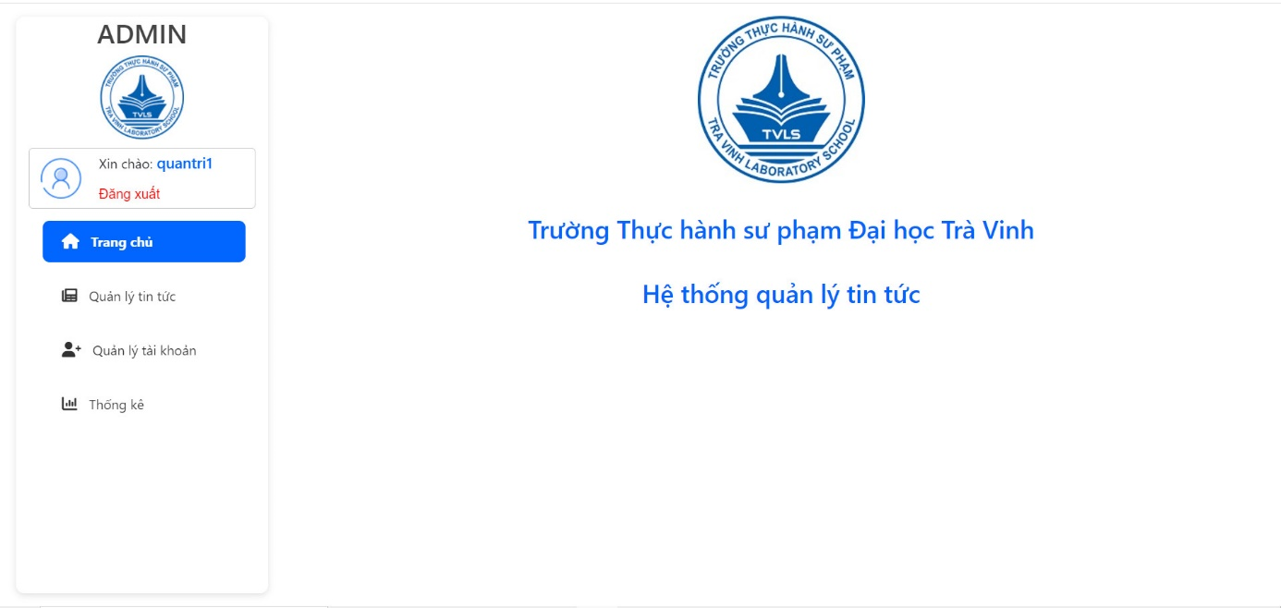

Hình 2.6 Giao diện trang chủ

- Giao diện trang chủ gồm thanh menu trái hiển thị thông tin tài khoản, các danh mục dành cho người dùng.

- Phần nội dung hiển thị logo và tên trường học.

* **Giao diện đăng nhập**

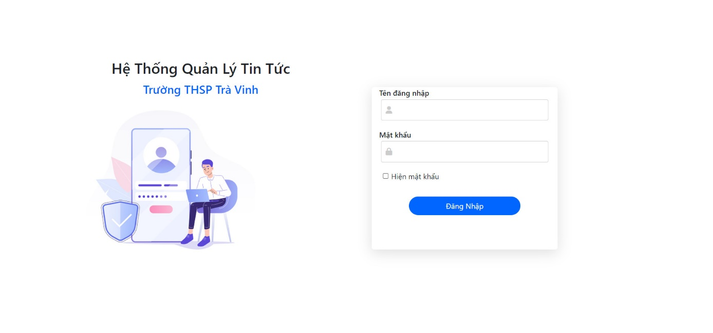

Hình 2.7 Giao diện đăng nhập

Website được phân làm 3 quyền người dùng:

+ Quyền quản trị: Xem, cập nhật, duyệt và xóa bài tin tức.

+ Người duyệt bài đăng tin tức: Quản lý và duyệt bài đăng tin tức và đưa lên website trường.

+ Người đăng bài tin tức: Đăng và cập nhật bài đăng tin tức.

* **Chức năng của người quản trị:**

**Giao diện quản lý tài khoản:**

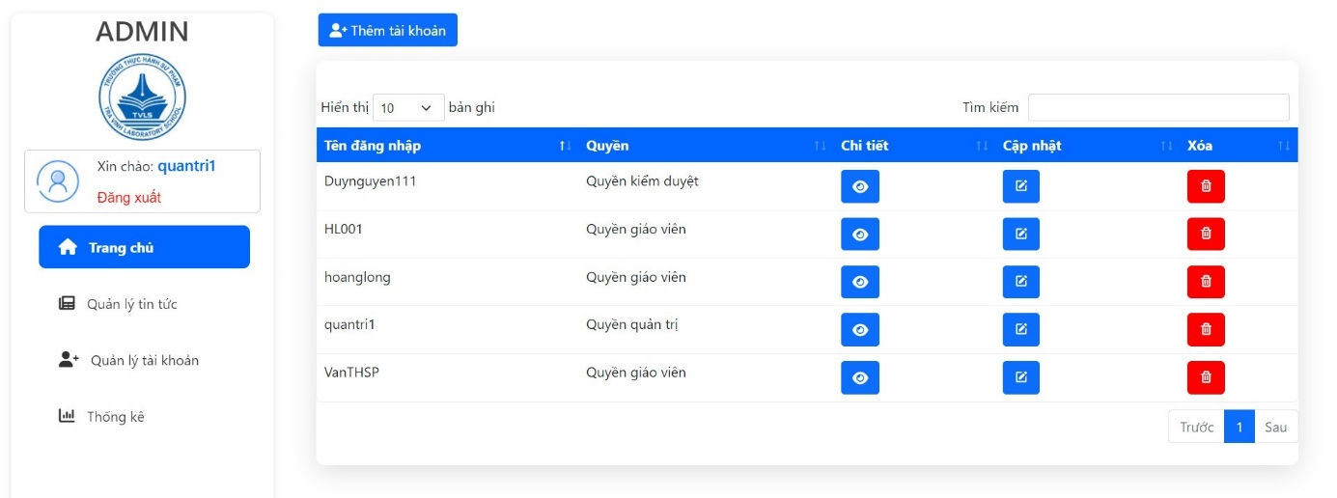

Hình 2.8 Giao diện quản lý tài khoản của người quản trị

**-** Người quản trị có thể thêm mới một tài khoản và cấp quyền cho tài khoản đó.

- Một danh sách hiển thị các thông tin về tên đăng nhập và quyền tài khoản trên hệ thống. Trên danh sách này người quản trị có thể xem chi tiết, cập nhật và xóa tài khoản.

- Form thêm mới tài khoản:

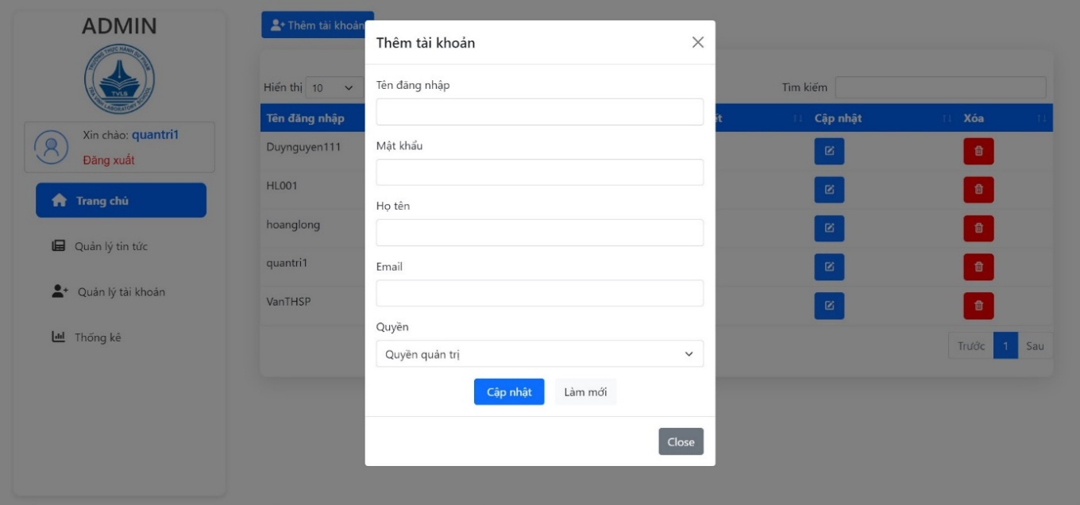

Hình 2.9 Form thêm mới tài khoản của người quản trị

- Form cập nhật thông tin tài khoản:

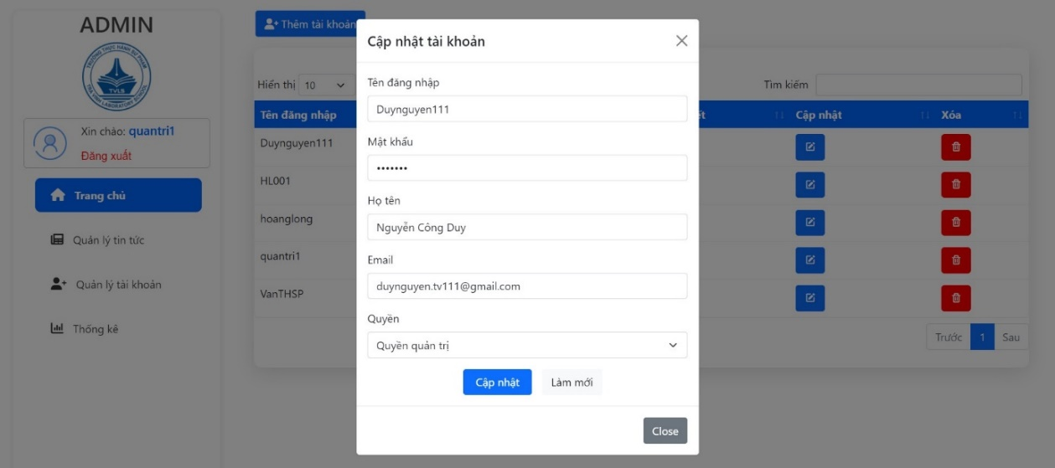

Hình 2.10 Form cập nhật thông tin tài khoản của người quản trị

- Form xem thông tin tài khoản:

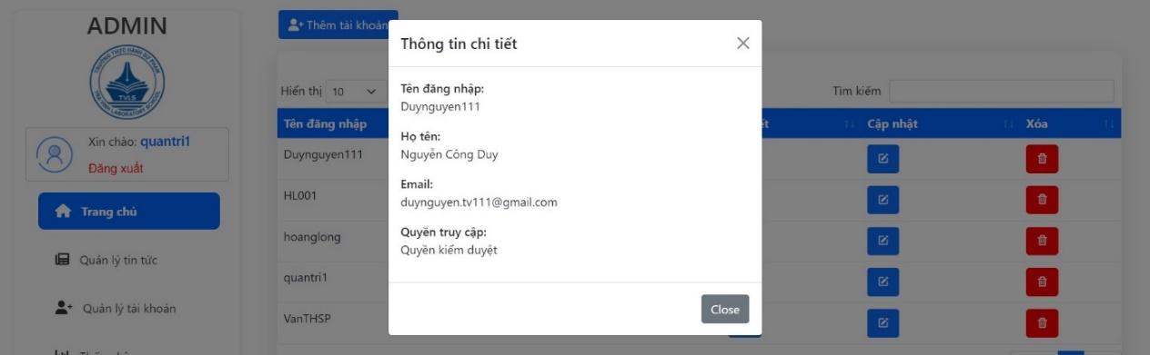

Hình 2.11 Form xem thông tin tài khoản của người quản trị

**Giao diện quản lý tin tức:**

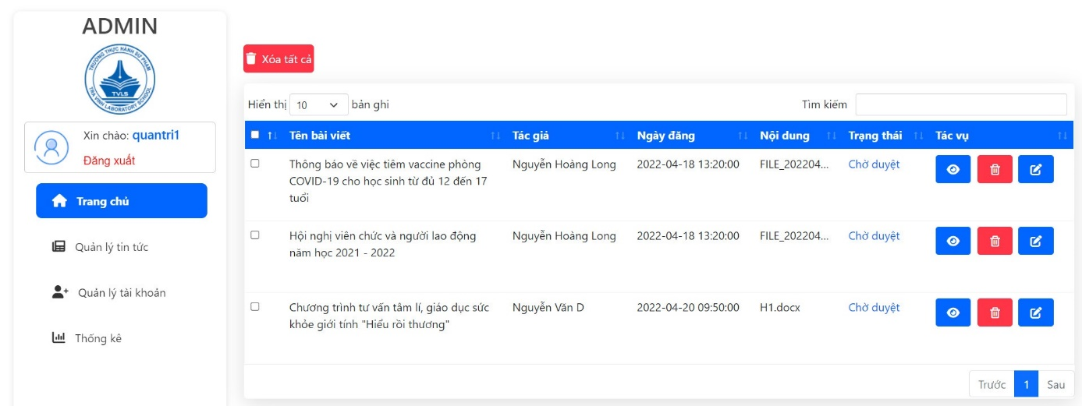

Hình 2.12 Giao diện quản lý tin tức của người quản trị

**-** Giao diện hiển thị danh sách thông tin các bài viết giáo viên đã đăng lên gồm: tên bài viết, tên giả, ngày đăng. Người quản trị có thể duyệt, cập nhật lại tệp nội dung tin tức hoặc xóa bài đăng sau khi đã xem nội dung.

- Form xem chi tiết tin tức: Người quản trị có thể xem chi tiết thông tin bài tin tức của người đã đăng lên. Có thể nghe trực tiếp đoạn âm thanh trên website. Để xem nội dung của tin tức người quản trị sẽ tải về máy hoặc có thể cập nhật lại nội dung tin tức sau khi sửa đổi nội dung.

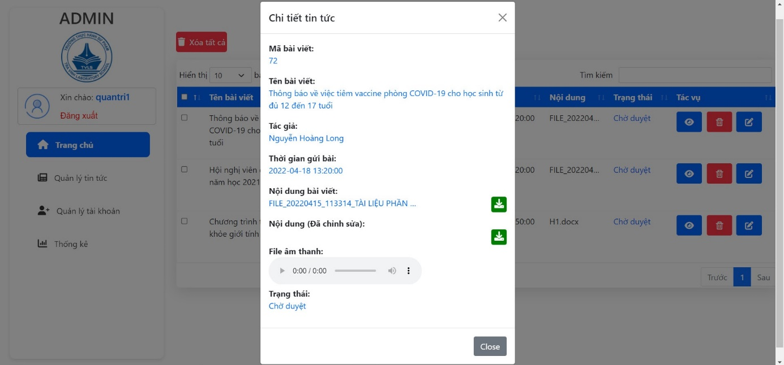

Hình 2.13 Form xem chi tiết tin tức của người quản trị

- Form cập nhật nội dung tin tức: Người quản trị cập nhật nội dung tin tức đã được sửa đổi lên hệ thống. Sau khi người quản trị đã tải lên bài tin tức đã sửa đổi nội dung hệ thống sẽ chuyển trạng thái bài đăng sang đã duyệt.

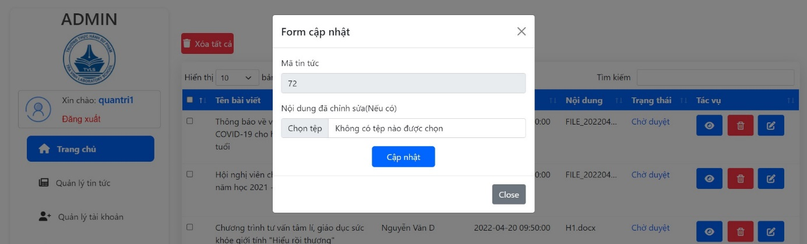

Hình 2.14 Form cập nhật nội dung tin tức của người quản trị

**Giao diện thống kê:**

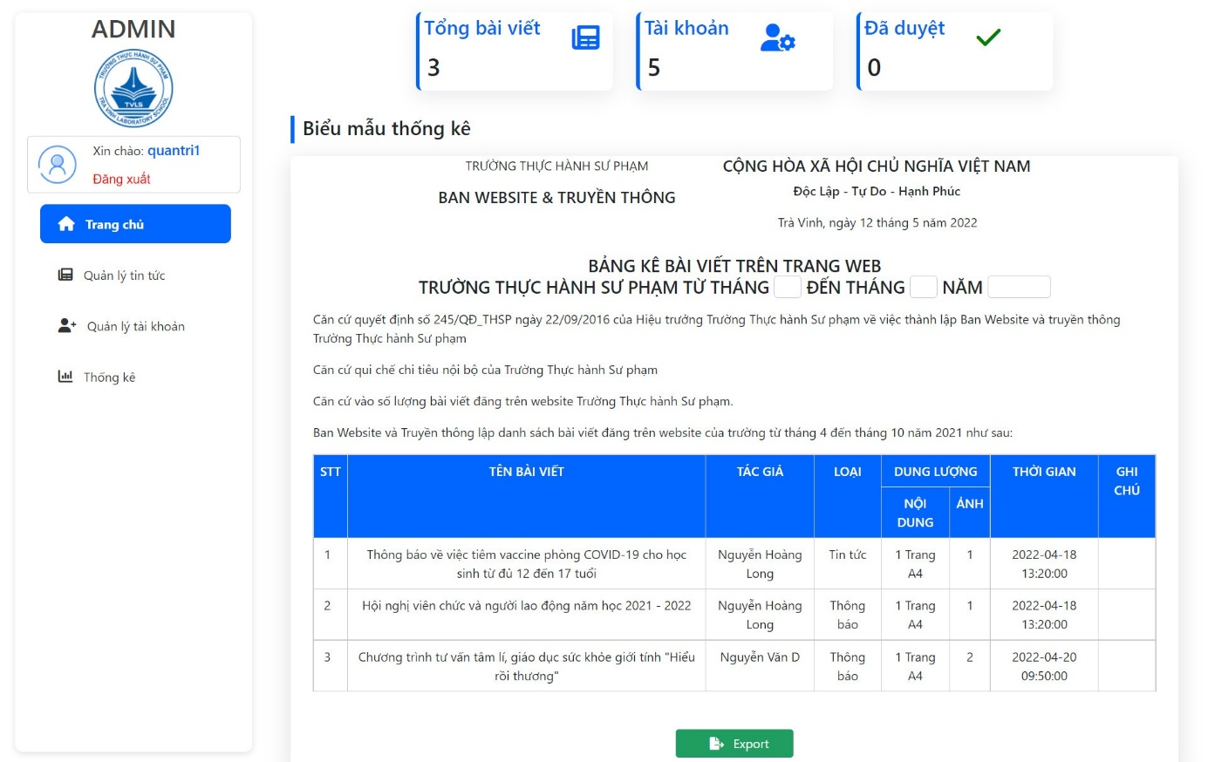

Hình 2.15 Giao diện thống kê của người quản trị

- Giao diện thống kê tổng số bài tin tức, số lượng tài khoản trên hệ thống và số lượng bài tin tức đã được duyệt.

- Ngoài ra có thể xuất ra biểu mẫu thống kê theo tháng ra định dạng excel.

* **Chức năng của người đăng bài tin tức:**

**Giao diện quản lý đăng bài tin tức:**

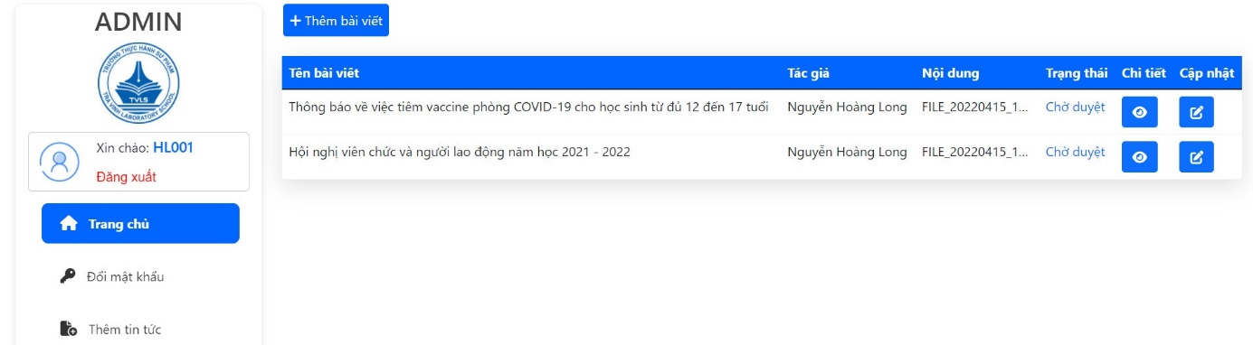

Hình 2.16 Giao diện quản lý đăng bài tin tức của người đăng tin tức

- Người đăng bài tin tức có thể thêm mới, xem và cập nhật lại nội dung bài tin tức.

**-** Form thêm bài tin tức mới:

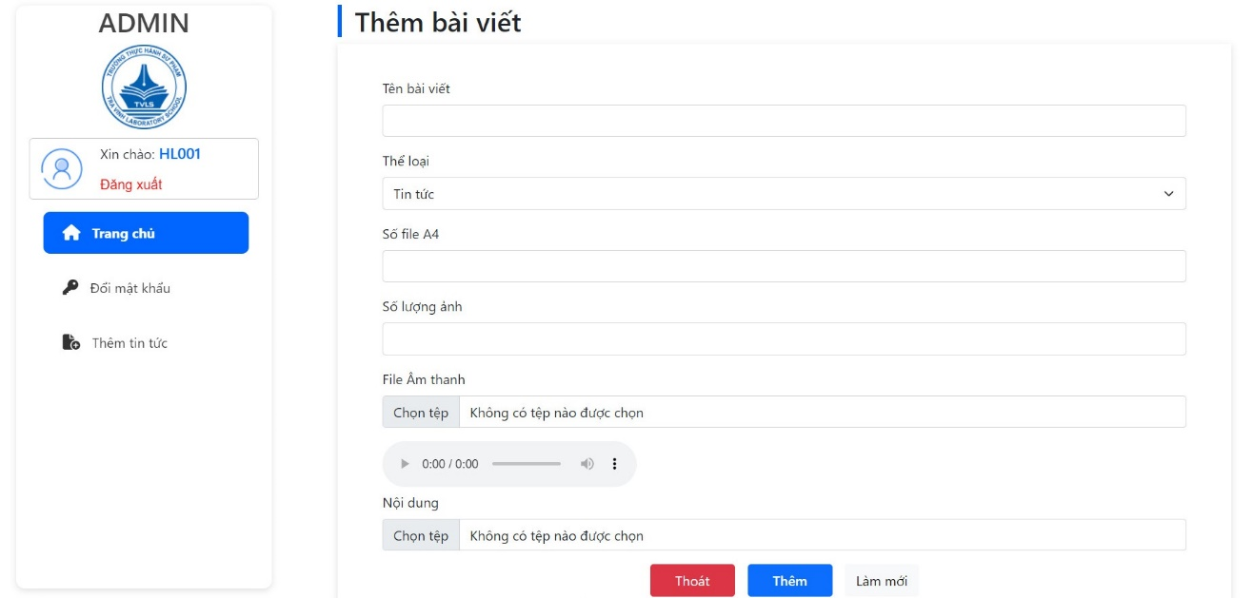

Hình 2.17 Form thêm bài tin tức mới của người đăng tin tức

- Form xem chi tiết bài tin tức:

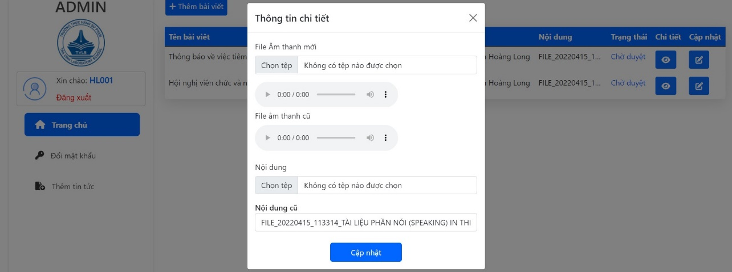

Hình 2.18 Form xem chi tiết bài tin tức của người người đăng tin tức

- Form cập nhật bài tin tức:

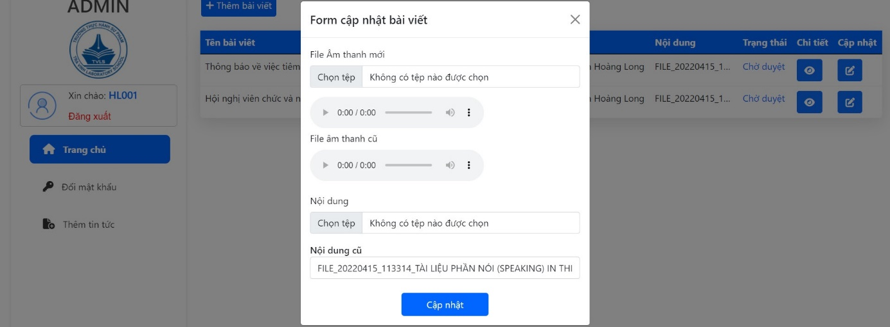

Hình 2.19 Form cập nhật bài tin tức của người đăng tin tức

**Giao diện quản lý tài khoản:**

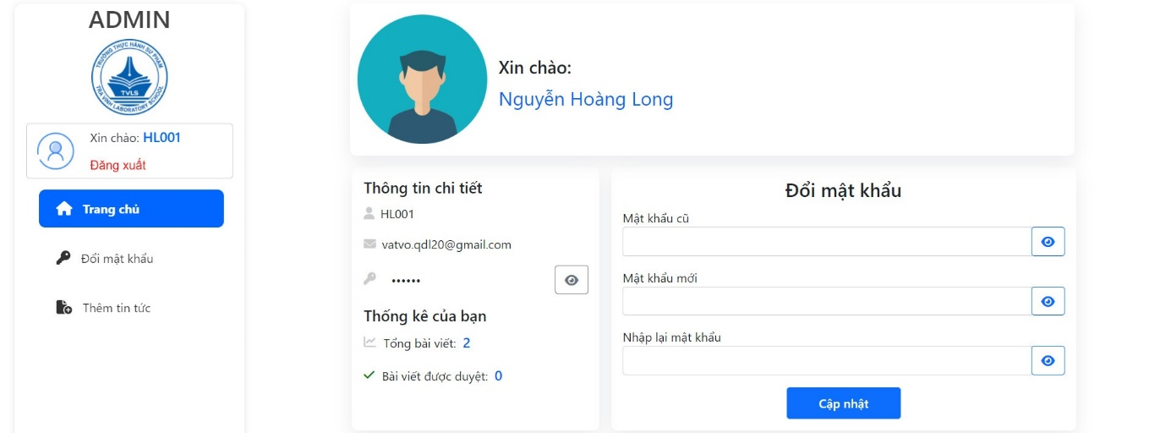

Hình 2.20 Giao diện quản lý tài khoản người đăng tin tức

- Người đăng bài tin tức có thể xem thông tin tài khoản, xem thống kê số bài viết, số bài viết được duyệt và thay đổi mật khẩu.

* **Chức năng của người duyệt bài tin tức:**

**Giao diện quản lý bài đăng tin tức:**

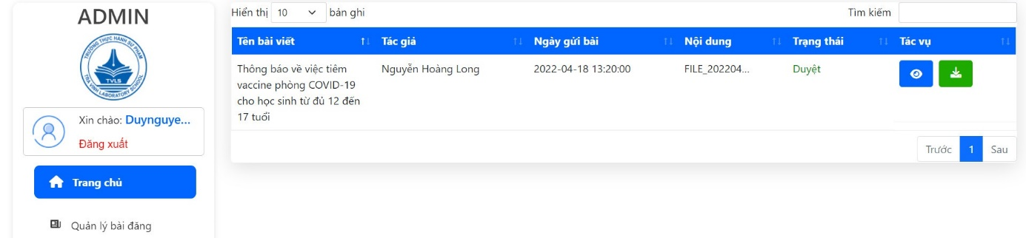

Hình 2.21 Giao diện quản lý bài đăng tin tức của người duyệt bài tin tức

- Người kiểm duyệt tải nội dung tin tức đã được quản trị duyệt để đăng lên website tin tức của trường.

# KẾT LUẬN

## Tự nhận xét, đánh giá

Qua thời gian thực tập em đã cố gắng và hoàn thành tốt các công việc thực tập và bên cạnh đó nhờ sự chỉ dẫn tận tình của quý thầy (cô), anh (chị) tại Trường Thực hành Sư phạm đã trang bị một lượng kiến thức khá vững chắc, giúp em được tự tin hơn khi bước vào thực tế công việc sau này. Ngoài ra em sẽ cố gắng học tập, trao dồi thêm kĩ năng để đáp ứng được nhu cầu của xã hội hiện đại.

Trong thời gian thực tập em đã học hỏi được nhiều thứ mới lạ, làm những công việc thực tế đúng với ngành học và đút kết được nhiều kinh nghiệm cho bản thân trong quá trình thực tập tại Trường Thực hành Sư phạm.

## Kết luận, kiến nghị

Qua thời gian thực tập tại Trường Thực hành Sư phạm đã giúp em tích lũy được những kiến thức khoa học về chuyên ngành và nâng cao sự hiểu biết về thực tế. Để có được những điều đó là nhờ sự tận tình chỉ dạy của thầy Lê Phong Dũ và các anh (chị) phòng ban đã trực tiếp giúp đỡ em trong quá trình thực tập.

Em xin chân thành cảm ơn thầy Lê Phong Dũ, quý thầy (cô), quý anh (chị) tại Trường Thực hành Sư phạm. Quý thầy (cô) bộ môn Công nghệ Thông tin, Khoa Kỹ thuật & Công nghệ Trường Đại học Trà Vinh đã truyền đạt những kiến thức bổ ích và quý báu cho em, giúp em có được những kiến thức hữu ích và hành trang đi đến con đường tương lai.